ПІП українською та англійською мовами

Емануїл Айзикович Канер - Emanuil Kaner

Марк Якович Азбель - Mark Azbel

Олександр Сергійович Давидов - Alexander Davydov

Антоніна Федорівна Прихотько - Antonina Prikhot'ko

Георгій В'ячеславович Курдюмов - Georgii Kurdyumov

Лев Григорович Хандрос - Lev Khandros

Борис Наумович Есельсон - Boris Esel'son

Віктор Микитович Григорьєв - Victor Grigor'ev

Володимир Андрійович Міхєєв - Vladimir Mikheev

Соломон Ісаaкович Пекар - Solomon Pekar

Ігор Кіндратович Янсон - Igor Yanson

Ігор Орестович Кулик - Igor Kulyk

Олександр Миколайович Омельянчук - Alexander Omelyanchuk

Еммануїл Йосипович Рашба - Emmanuel Rashba

Олександр Ілліч Ахієзер - Alexander Akhiezer

Віктор Григорович Бар’яхтар - Victor Bar'yakhtar

Сергій Володимирович Пелетмінський - Sergey Peletminsky

Микола Миколайович Боголюбов - Nikolay Bogoliubov

Остап Степанович Парасюк - Ostap Parasyuk

Петро Григорович Борзяк - Piter Borzyak

Олег Георгійович Сарбей - Oleg Sarbej

Ростислав Дмитрович Федорович - Rostyslav Fedorovich

Олексій Григорович Ситенко – Oleksiy Sytenko

Михайло Олексійович Іванов - Mikhail Ivanov

Вадим Михайлович Локтєв - Vadim Loktev

Юрій Генекович Погорєлов - Yuriy Pogorelov

Семен Якович Брауде - Semion Braude

Олександр Олександрович Коноваленко - Alexander Konovalenko

Анатолій Володимирович Мень - Anatolij Megn

Леонід Григорович Содін - Leonid Sodin

Олександр Якович Усіков – Alexander Usikov

Віктор Петрович Шестопалов - Victor Shestopalov

Іван Дмитрович Трутень - Ivan Truten’

Богдан Іванович Лев - Bogdan Lev

Петро Михайлович Томчук - Piter Tomchuk

Юрій Олександрович Рєзніков - Yuriy Reznikov

Василь Геннадійович Назаренко - Vasyl Nazarenko

Віталій Никифорович Гриднєв - Vitalij Grydnyev

Віктор Іванович Трефілов - Victor Trefilov

Юрій Якович Мєшков - Yuriy Meshkov

Станіслав Петрович Ошкадьоров - Stanislav Oshkadyorov

Валентин Тихонович Черепін - Valentin Cherepin

Ілюстрації

*ефект Азбеля-Канера*

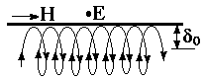

Н – напруженість магнітного поля, Е – напруженість електричного поля, δ0 – товщина скін-шару.

*Давидовське розщеплення*

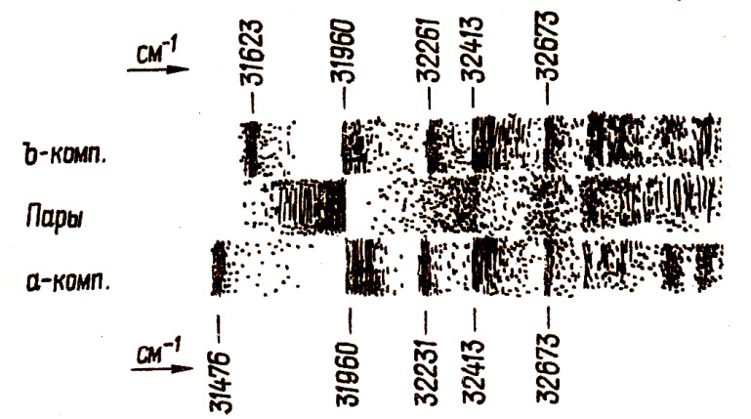

Спектр парів

Фотографія початкової ділянки спектра поглинання монокристала нафталіну в поляризованому світлі паралельно кристалографічним осям *a* і *b* кристалу при температурі 20 К. Для порівняння між компонентами спектра кристалу наведено спектр поглинання парів нафталіну. Як можна бачити, для світла, поляризованого вздовж осі *a* кристала, спостерігається смуга поглинання з частотою 31476 см-1, а для світла, поляризованого вздовж осі *b* кристала – інша смуга з частотою 31623 см-1.

*Ефект Курдюмова*



Фотографії мікроструктури кристалу при охолодженні та нагріванні відповідно. Видно, що мікроструктура повністю повертається до вихідного стану.

Зміна термодинамічного потенціалу при досягненні мартенситним кристалом певного розміру



ΔΦ – зміна термодинамічного потенціалу при переході в іншу структурну модифікацію, *Епов* та *Епруж* – поверхнева та пружна енергії

*Явище холодної емісії електронів при проходженні струму   
через острівцеві металічні плівки*

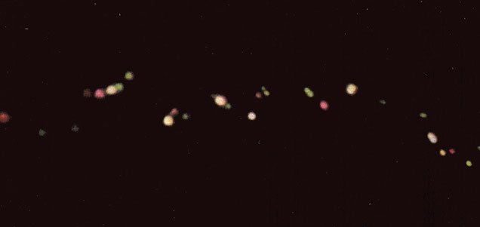

Одна з перших кольорових фотографій електролюмінесценції острівкової плівки золота (поздовжній розмір плівки 10 мкм)

*УТР-2*

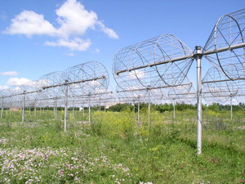

Антени радіотелескопу УТР-2